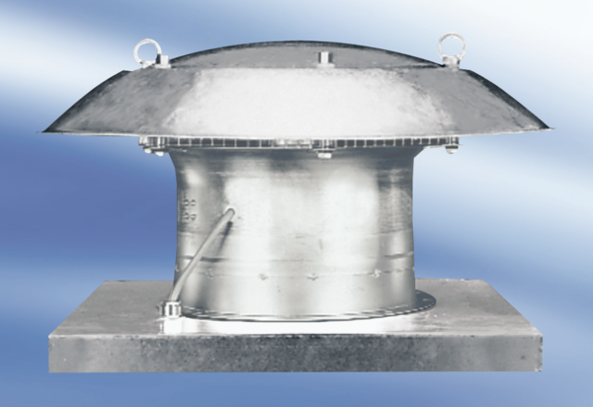Axiális tetőventilátor DZD 30/64 ACsomagolási egység: 1 darabVálaszték:
Termékszám: 0087.0435Gyártó: MAICO

